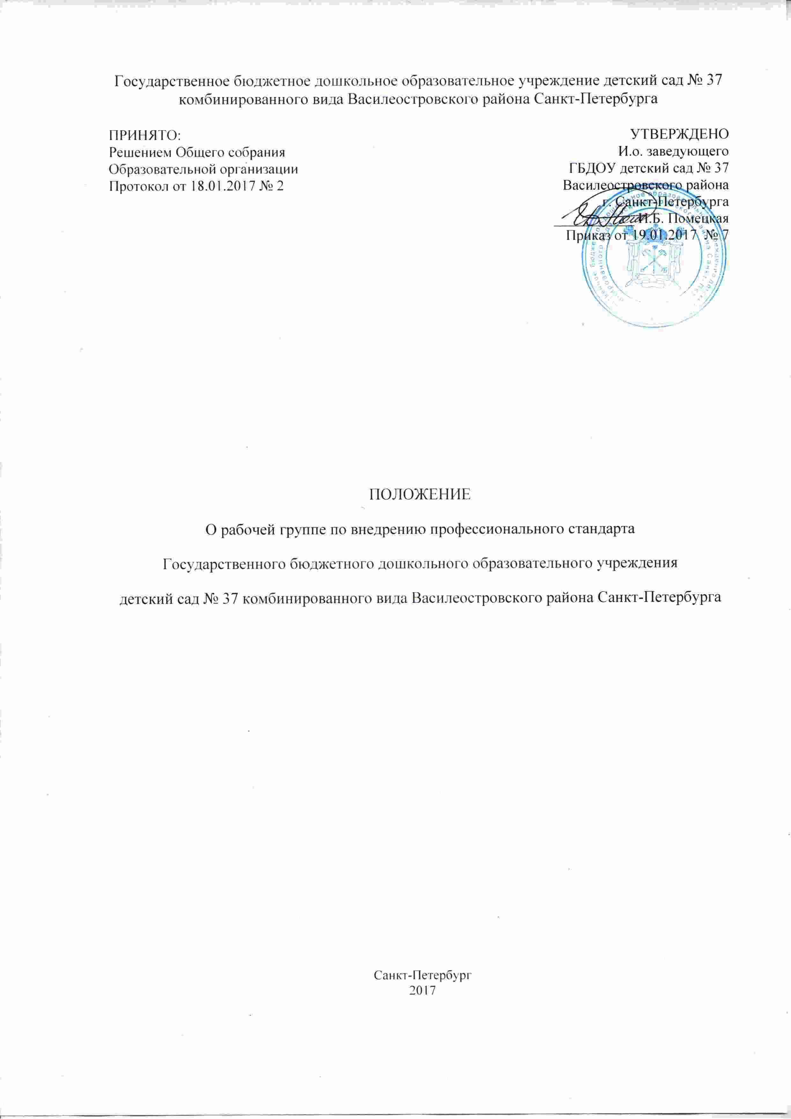

- Общие положения
  - Рабочая группа по внедрению профессиональных стандартов является консультативно совещательным органом, созданным с целью оказания содействия поэтапного внедрения профессиональных стандартов в Государственном бюджетном дошкольном образовательном учреждении детский сад № 37 комбинированного вида Василеостровского района Санкт-Петербурга.
  - Рабочая группа создается в организации на период внедрения профессиональных стандартов.
  - В своей деятельности рабочая группа руководствуется Конституцией РФ, Трудовым кодексом РФ, подзаконными актами в части утверждения и внедрения профессиональных стандартов, а также настоящим Положением.
- Основные задачи деятельности рабочей группы.
  - Основными задачами рабочей группы является:
- Разработка предложений и рекомендаций по вопросам организации внедрения профессиональных стандартов вГосударственном бюджетном дошкольном образовательном учреждении детский сад № 37 комбинированного вида Василеостровского района Санкт-Петербурга.
- Выявление профессий и должностей, по которым применение профессиональных стандартов является обязательным. Составление обобщенной информации по данному вопросу.
- Подготовка предложений о внесении изменений и дополнений в локальные нормативные правовые акты организации по вопросам, касающимся обеспечения введения и реализации требований профессиональных стандартов.
- Рассмотрение в предварительном порядке проектов локальных актов по внедрению профессиональных стандартов.
- Предварительная оценка соответствия уровня образования работников требованиям профессиональных стандартов на основе анализа документов об образовании, в том числе при повышении квалификации и (или) переподготовке, представленных работником, как при приеме на работу, так и в период трудовых отношений.
- Участие в подготовке рекомендаций, по формированию плана повышения квалификации работников в целях приведения уровня образования работников в соответствие с требованиями профессиональных стандартов.
- Подготовка рекомендаций по приведению наименования должностей и профессий работников в соответствие с профессиональными стандартами, а также по внесению изменений в штатное расписание.
- Подготовка рекомендаций по изменению системы оплаты труда в целях ее совершенствования и установлений заработной платы в зависимости, как от квалификации уровня работника, так и от фактических результатов его профессиональной деятельности (критериев эффективности).
  - Рабочая группа для выполнения возложенных на нее задач:
- Анализирует работу по решению вопросов организации внедрения профессиональных стандартов.
- Регулярно заслушивает информацию кадровой службы, руководителей подразделений о ходе внедрения профессиональных стандартов.
- Информирует работников о подготовке к внедрению и порядке перехода на профессиональные стандарты через наглядную информацию, официальный сайт организации, проведение собраний, индивидуальных консультаций, письменных ответов на запросы отдельных работников.
- Готовит справочные материалы по вопросам введения и реализации профессиональных стандартов.
- Состав рабочей группы.
  - Рабочая группа создается из числа компетентных и квалифицированных работников организации. В состав рабочей группы обязательно входит заведующий ГБДОУ и старший воспитатель.
  - Количественный и списочный состав рабочей группы определяется приказом заведующего. Изменения в приказ вносятся по мере необходимости.
- Порядок работы рабочей группы.
  - Заседание рабочей группы проводятся по мере необходимости.
  - Заседание рабочей группы являются открытыми.
  - Заседание рабочей группы является правомочным, если на нем присутствовало не менее 2/3 числа списочного состава рабочей группы.
  - Повестка заседания формируется руководителем рабочей группы на основании предложений членов рабочей группы.
  - Решения рабочей группы принимаются простым большинством голосов и оформляется протоколом.
  - Решения рабочей группы имеют рекомендательный характер.
  - Деятельность рабочей группы прекращается (приостанавливается) и возобновляется приказом заведующего.
- Заключительные положения.
  - Настоящее Положение вступает в силу с момента его утверждения и действует до его отмены, изменения или замены.

